100 лет на защите Татарстана: в фотографиях

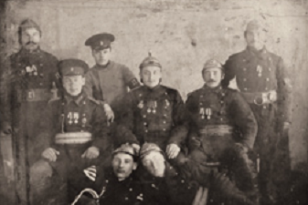

Бойцы Казанского пожарного общества. 1915 год

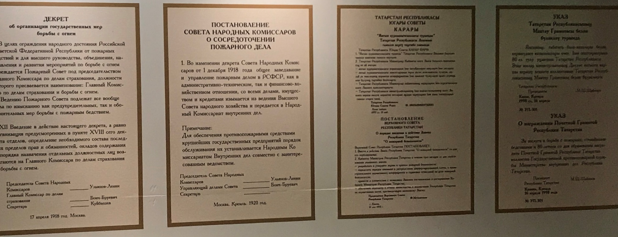

17 апреля 1918 года Владимир Ульянов-Ленин подписал «декрет об организации государственных мер по борьбе с огнём», который предусматривал разработку единых пожарных норм и правил, создание аппарата государственного пожарного надзора, внедрение достижений науки в пожарное дело, строительство огнестойких сооружений, подготовку высококвалифицированных кадров

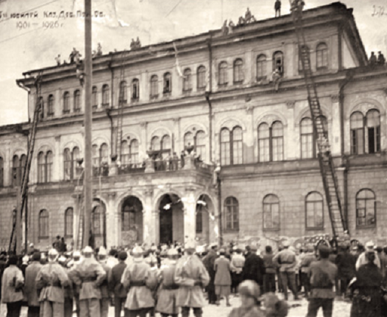

Показательные занятия на площади. 1926 год

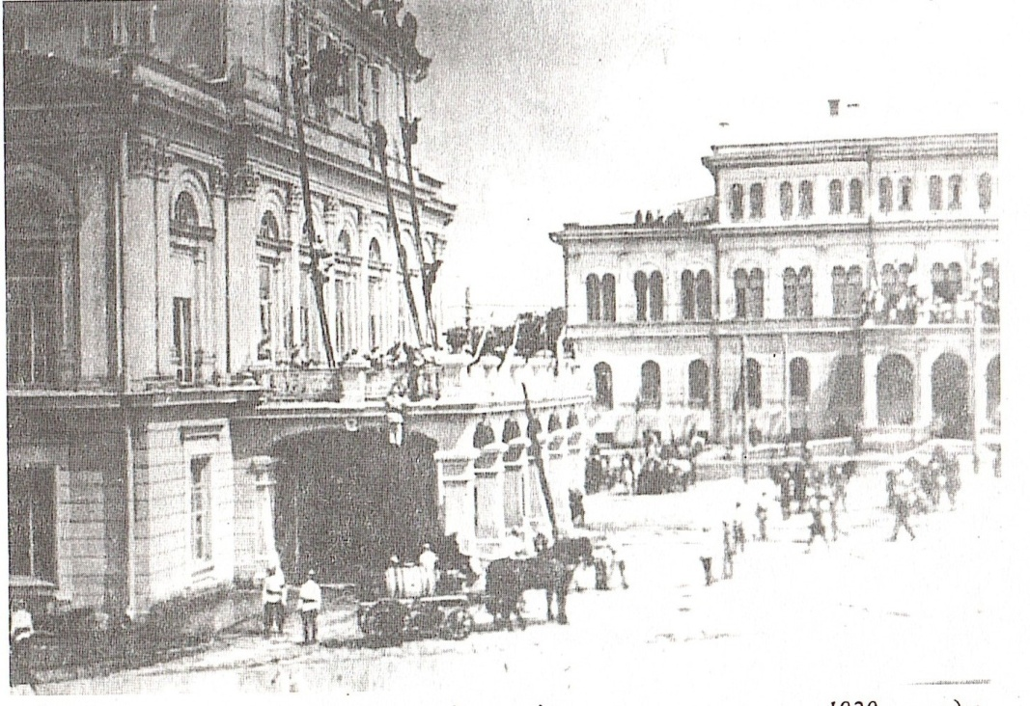

Занятия казанской пожарной команды на здании оперного театра.
1920-ые годы

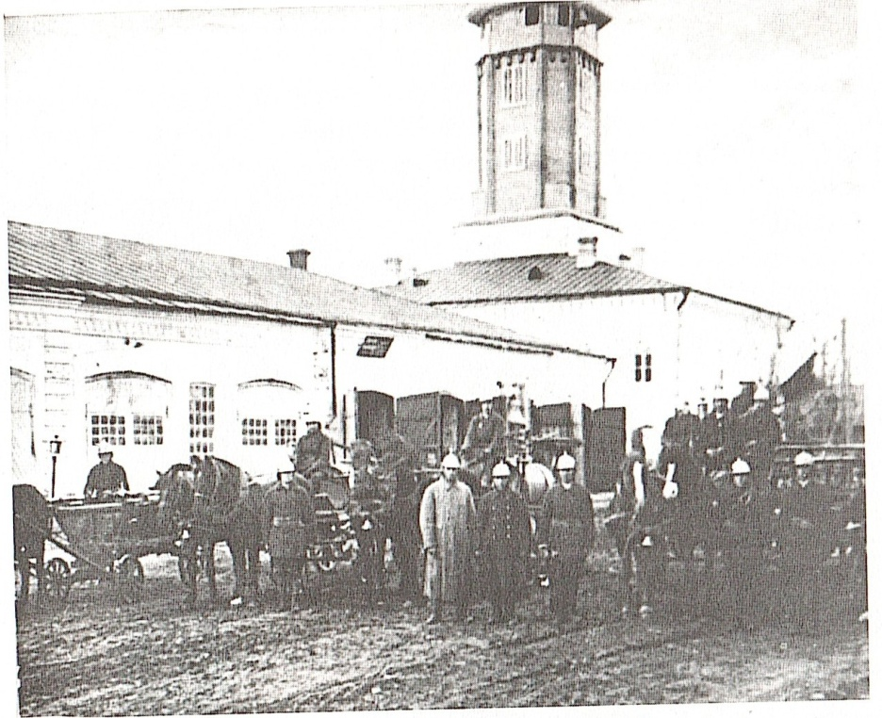

Елабужская пожарная команда. Фото 10-х годов

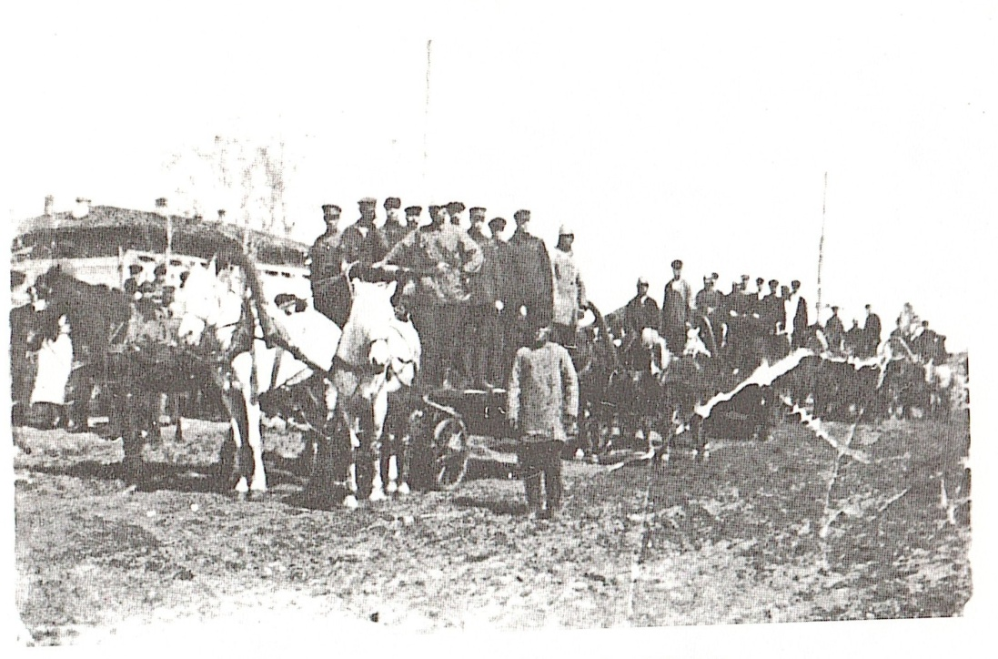

Лаишевская пожарная команда. 1918 год

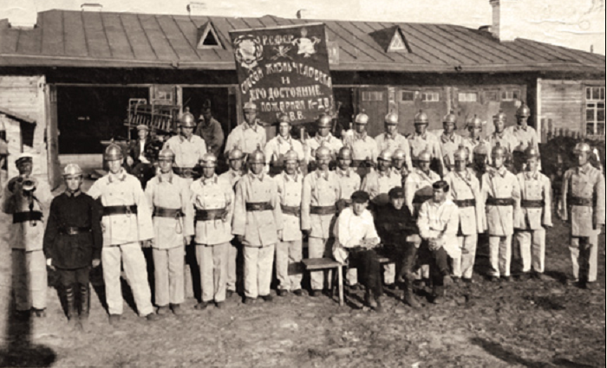

Личный состав и здание пожарного депо Казанского порохового завода.
1923 год

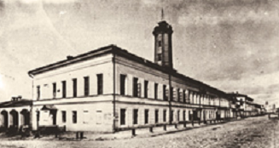

В 1926 году в центре Казани появилось здание I пожарной части с водонапорной башней

Здание первой казанской пожарной части. 1926 год

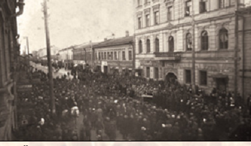

Похороны брандмайора Андрея Кована 12 октября 1929 года

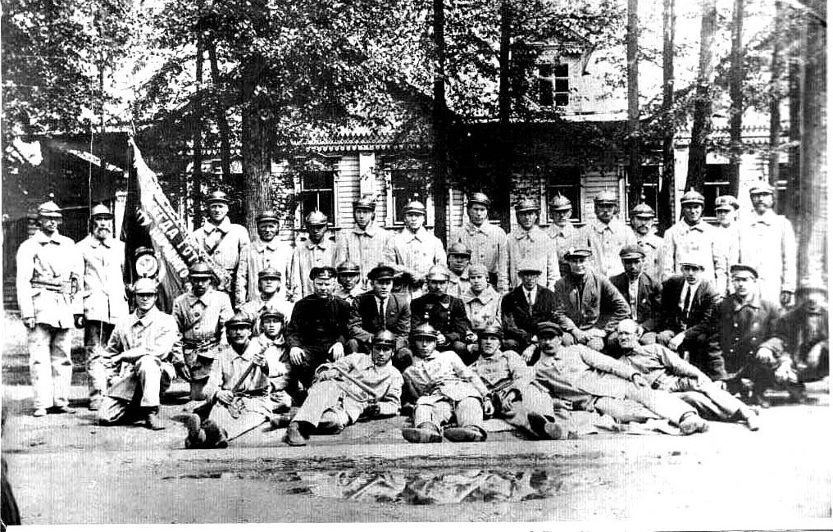

Пожарная охрана завода «Красный металист»

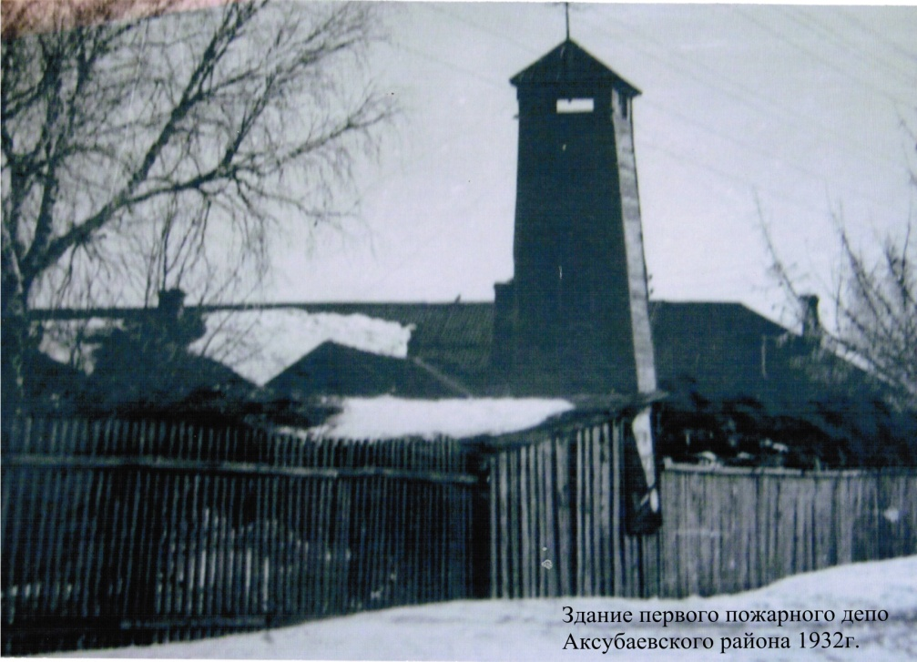

В 1932 году создание ПЧ в Аксубаево

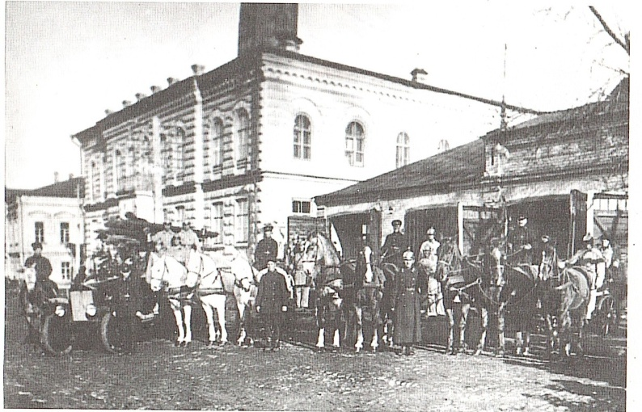

Пожарная команда Чистополя. 30-ые годы

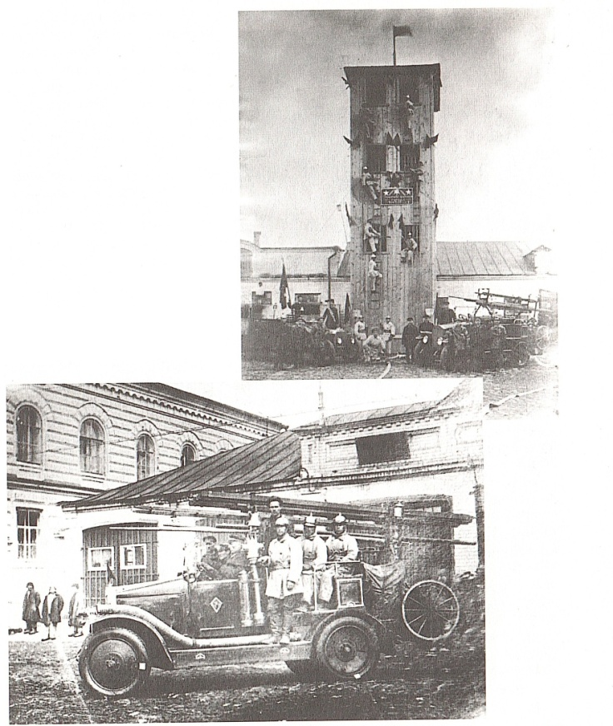

Чистопольская пожарная команда 30-е годы

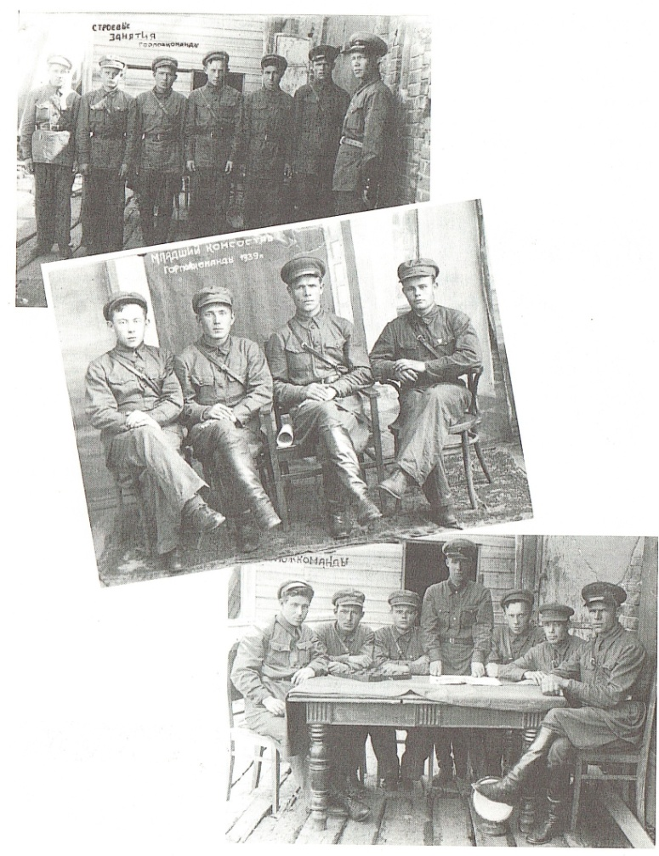

Горпожкоманда г.Агрыза. 1939 год
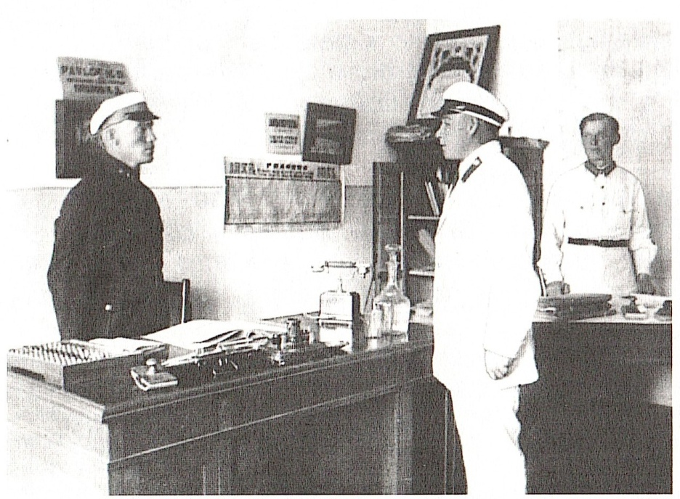

Начальник УПО города Казани Павлов К.Д. принимает рапорт. 1930 год

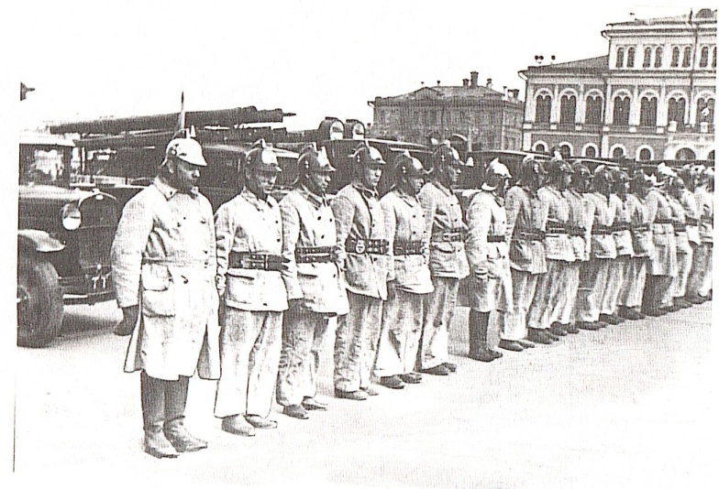

Парад бойцов пожарной охраны. 1942 год

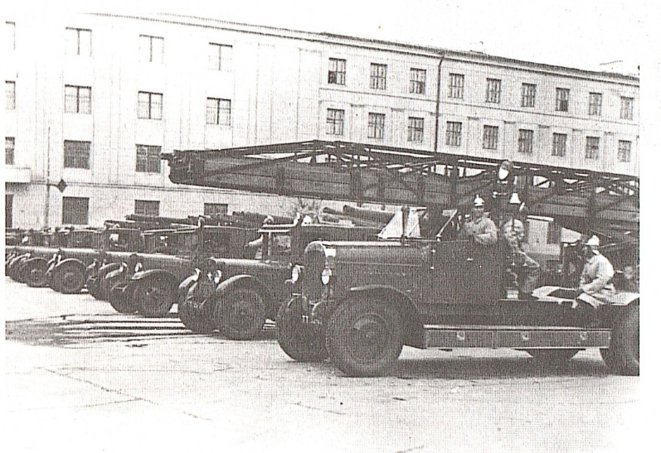

Парад боевых машин пожарной охраны НКВД ТАССР
казанского гарнизона. 40-ые годы

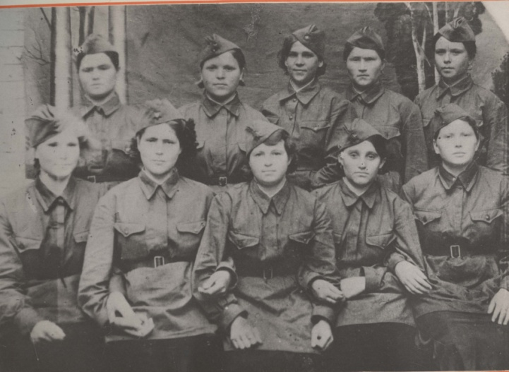

Дежурный караул, 1942 год

Мужчин-пожарных заменили женщины

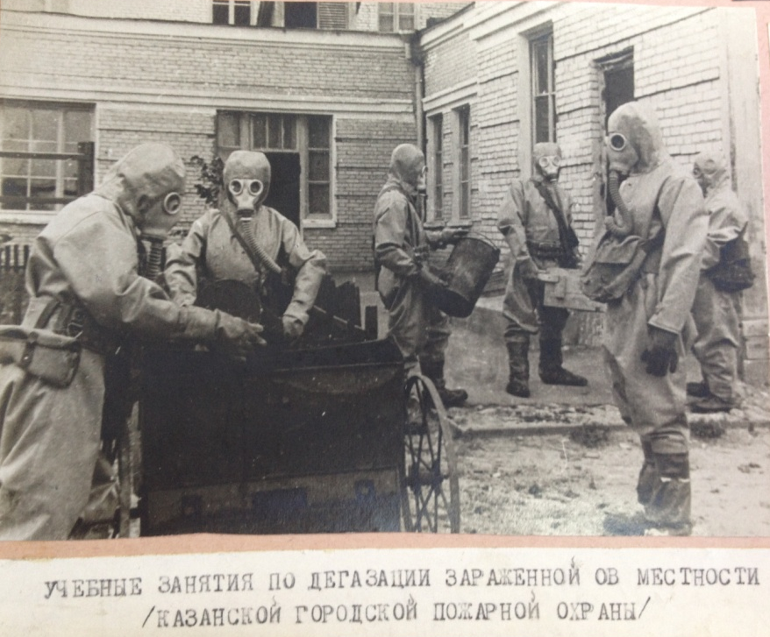

Учебные занятия по дегазации зараженной ОВ местности
/казанской городской пожарной охраны/

Пожарные – герои Советского Союза

ФОМИН Михаил Сергеевич | БУРМИСТРОВ Вилен Иванович | ГАФИАТУЛЛИН Газинур Гафиатуллович

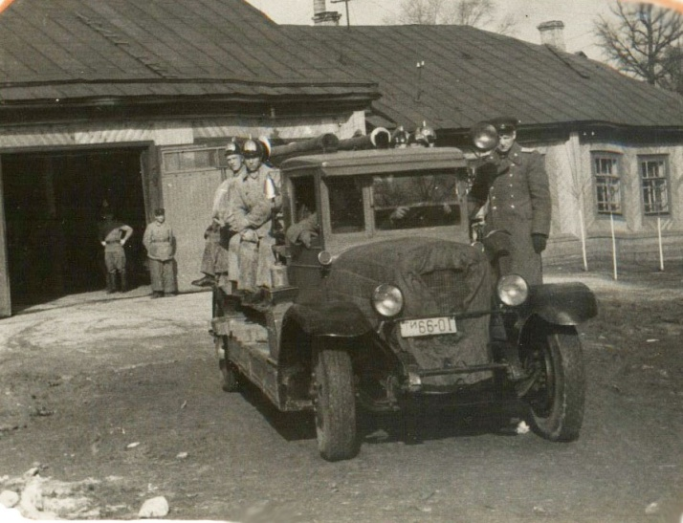

ППЧ-4 завода им.Горького в 1952 году
Боевой расчет ППЧ-4 завода имени Горького, 1952 год.

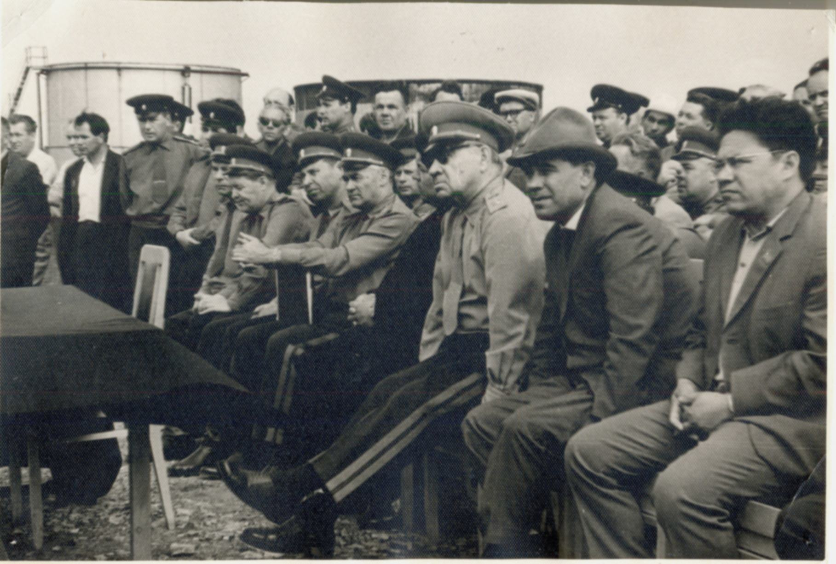
В 1954 году создан Второй отряд пожарной охраны – один из крупнейших в СССР. На фото - Маршал СССР В.И. Чуйков на Всесоюзных учениях на Полигоне Второго отряда

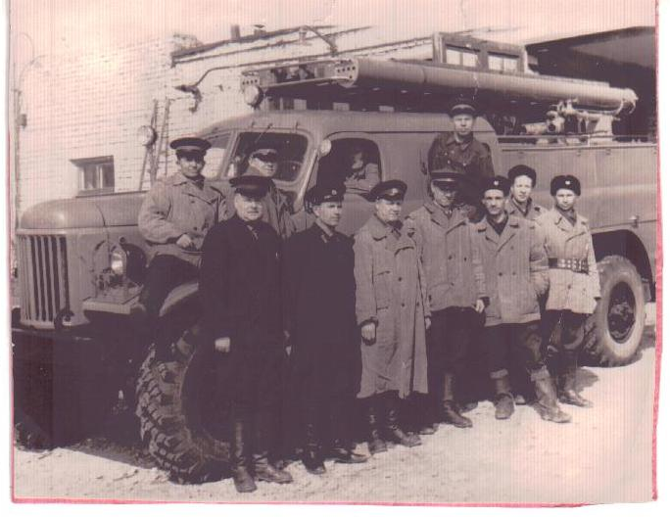

В 1957 году создана пожарная часть в Васильево
Личный состав Васильевской пожарной части, автомобиль, 1957 год

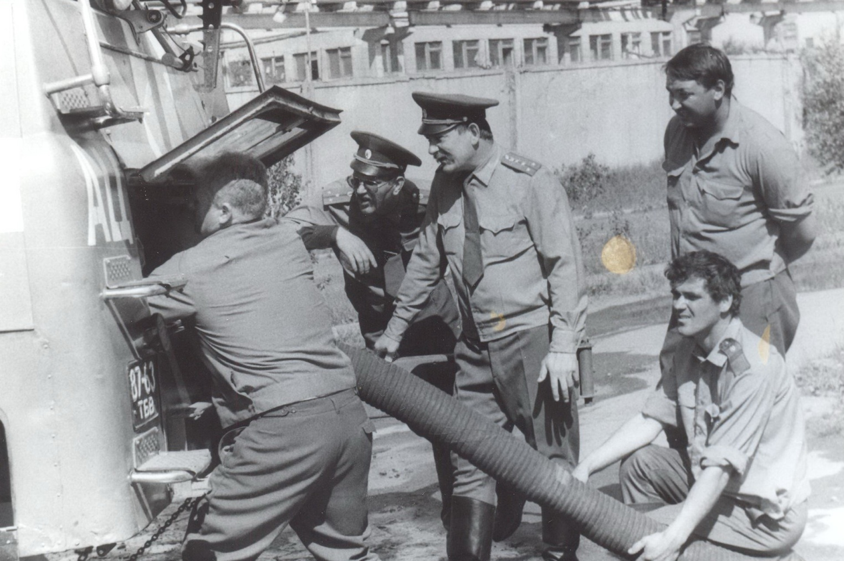
В 1963 году создана пожарная охрана казанского завода «Органический синтез»

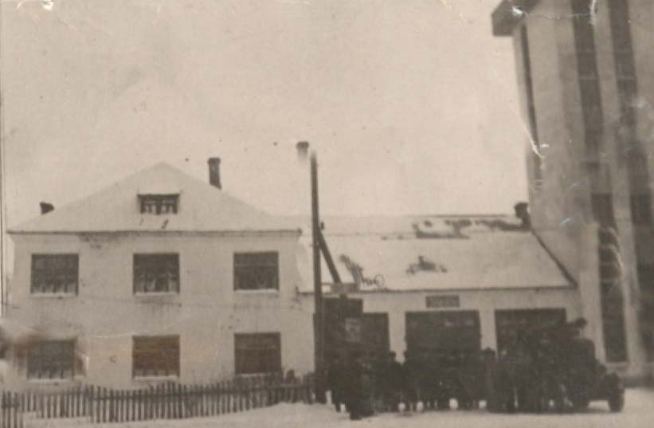

Первое здание пож.депо Городской пожарной команды (ГПК) Зеленодольска. 1968 год

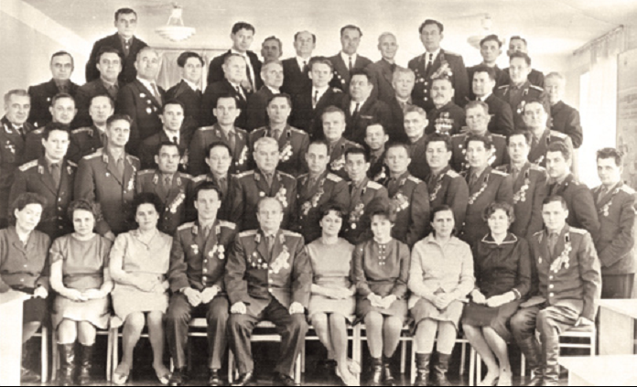

Офицеры и служащие штаба ГО ТАССР и управления полка гражданской обороны. В центре – первый начальник штаба ГО республики полковник Михаил Гусаров (с 1961 по 1974 год) и майор Геннадий Кукарекин.
9 мая 1970 года

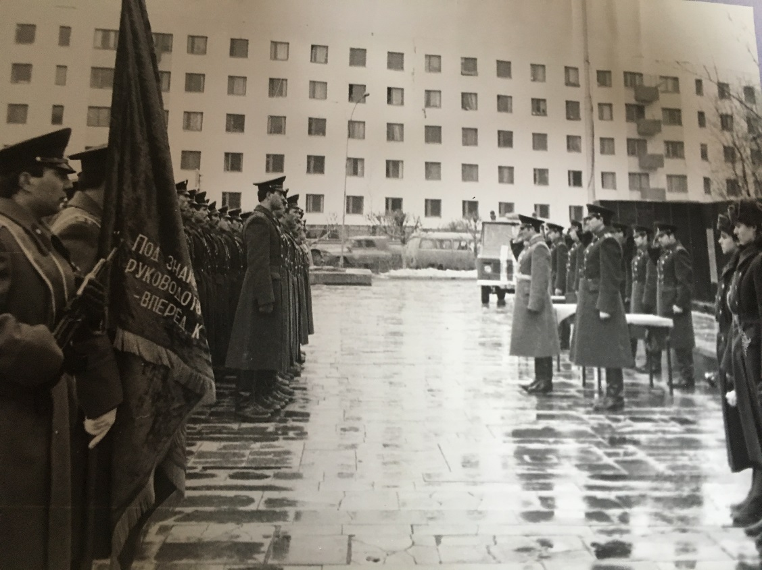

В 1973 году создан 4-ый отряд военизированной пожарной охраны. На фото - принятие присяги у вечного огня г. Набережные Челны апрель 1974г.

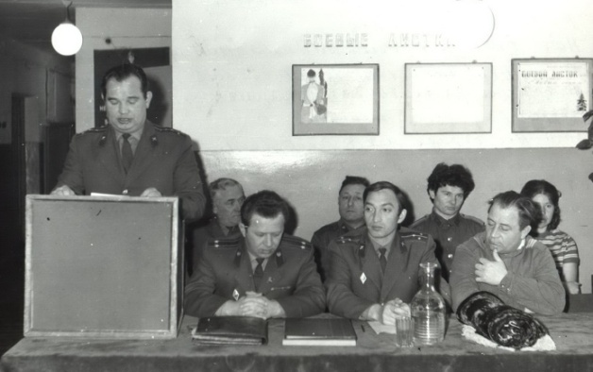

На фото - подведение итогов за 1969 г. 1 отряд военизированной пожарной службы (образован в 1969 году для охраны объектов Нижнекамского нефтехимического завода и Нижнекамской теплоэнергоцентрали № 1 со штатной численностью 162 человека)
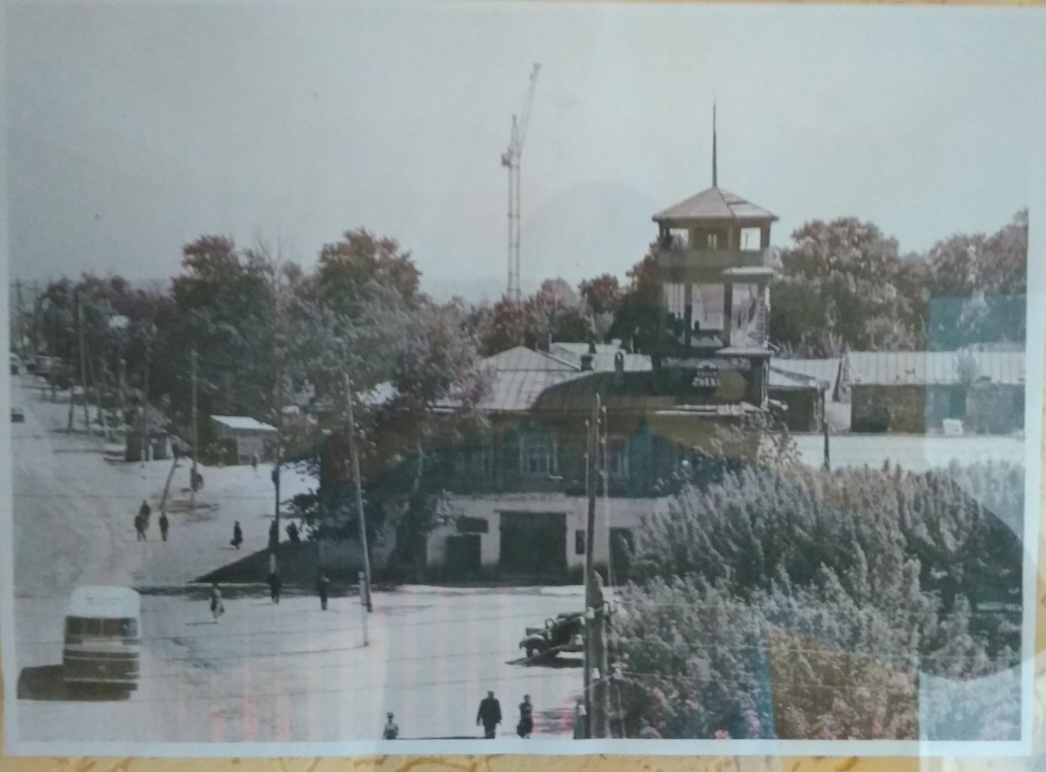

Первая пожарная часть с каланчой г. Набережные Челны находилась
на перекрёстке нынешних улицы Центральная и проспекта М.Джалиля, Фотография, 1971 г., здание действовало с 1950-х годов

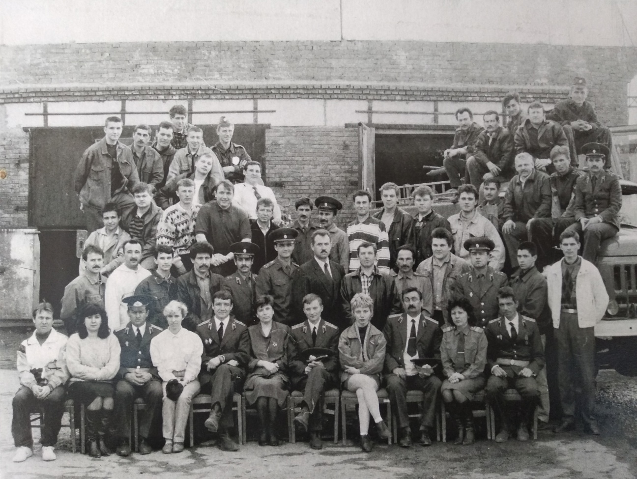

Личный состав ВПЧ-65 на фоне строящегося пожарного депо, 1984-1985 год

ТРАСС. Учения на казанском вертолётном заводе. 1994 год

